МИНИСТЕРСТВО ЦИФРОВОГО РАЗВИТИЯ, СВЯЗИ И МАССОВЫХ
КОММУНИКАЦИЙ РОССИЙСКОЙ ФЕДЕРАЦИИ
Ордена Трудового Красного Знамени федеральное государственное
бюджетное образовательное учреждение высшего образования
Московский технический университет связи и информатики
Кафедра: «Математическая кибернетика и информационные технологии»


Лабораторная работа №5
по дисциплине «Прикладные информационные системы»

Выполнил: студент группы БСТ2254
Абдулин Марат Николаевич
зач. кн. 3БСТ22098

Проверил: доцент, к.т.н.
Полянцева К.А.

Москва 2026

Создадим папку lab5, в неё скопируем прошлый проект blog.
robocopy ..\lab4\blog blog /E
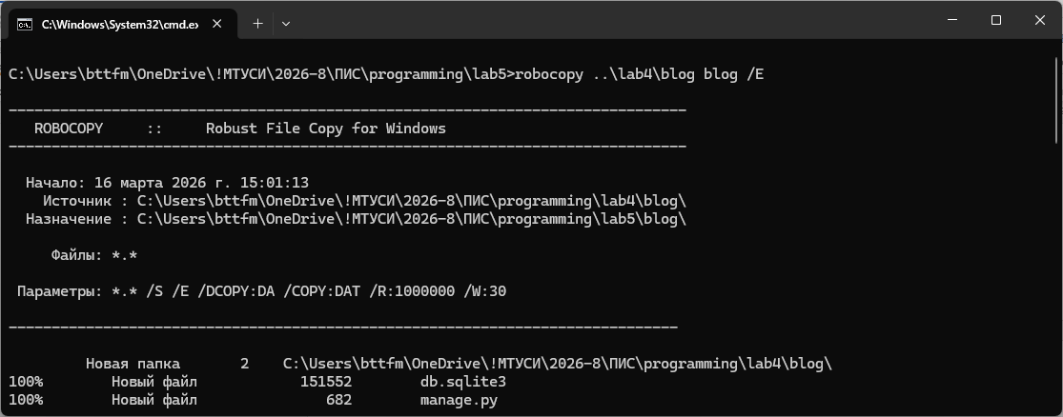
В файле urls.py создадим ещё один адрес: “article/new/”, который будет обрабатываться функцией-представлением create_post. Создадим в файле представлений наряду с функциями archive и get_article новую функцию create_post (на которую и ссылается только что написанный урл).
Внутри тега форм сразу же помещается специальный шаблонный тег {% csrf_token %}, который добавляет специальное скрытое поле в форму, это поле легко увидеть, если посмотреть содержимое формы через консоль отладки, например, в Google Chrome (для её открытия нажмите при работе с браузером клавишу f12).
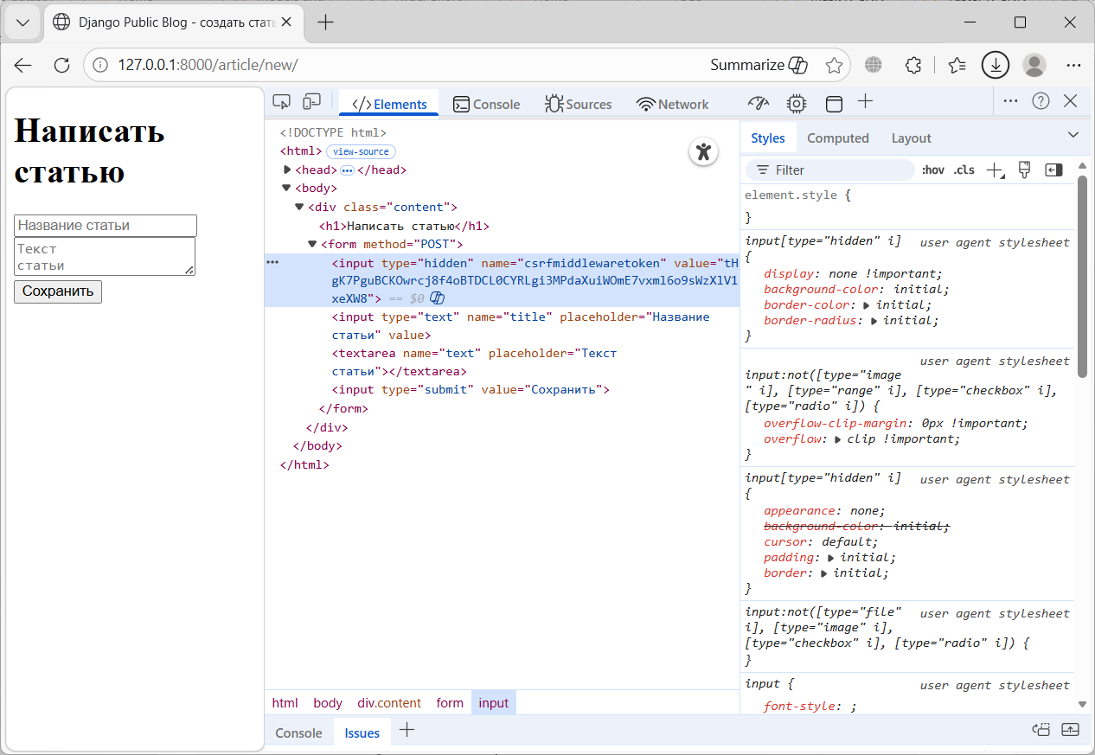
Задание:
• Создайте стили, подключив css-файл к шаблону, которые соответствуют макету lab5_creation_form.
• Добавьте проверку на то, что введенное для нового поста название уникально.
Решение:
